KUA Periode 1, 25/26

‘OP ZOEK NAAR JOUW INNERLIJKE KUNSTENAAR’
Bij welke kunstenaar of kunststroming past jouw innerlijke kunstenaar het best?

DE OPDRACHT
In deze opdracht ga je zelfstandig aan het werk en op zoek naar wie jij zou zijn als kunstenaar. Bij welke stroming zou je aansluiten, welke kunstenaars zouden je vrienden zijn, binnen welke discipline voel jij je het meeste thuis, wat voor medium (techniek om je kunst te uiten) zou je gebruiken. Zou je expressief of juist een romanticus zijn. Maak je kunst puur voor de schoonheid ‘L’art pour l’art’ of heeft jouw werk een diepere betekenis omdat het een maatschappelijk probleem aan de kaak stelt.

Daarnaast werkt je aan het verbeteren van je kennis over het analyseren kunst en de begrippen van kunstbeschouwing. Dit is een belangrijk deel van je examen.
Je krijgt veel keuzevrijheid in deze opdracht zodat je kunt werken aan een vorm die jou het meest aanspreekt.
Door de gekozen kunstwerken/vormen te presenteren bij de beoordeling leren we van elkaar hierover. De expertgroep: iedereen onderzoekt een klein deel, door delen van deze kennis, weten uiteindelijk iedereen heel veel.

Je werkt in een word-document (wat je later in je portfolio plakt) of direct in je portfolio.
De opdracht is individueel.

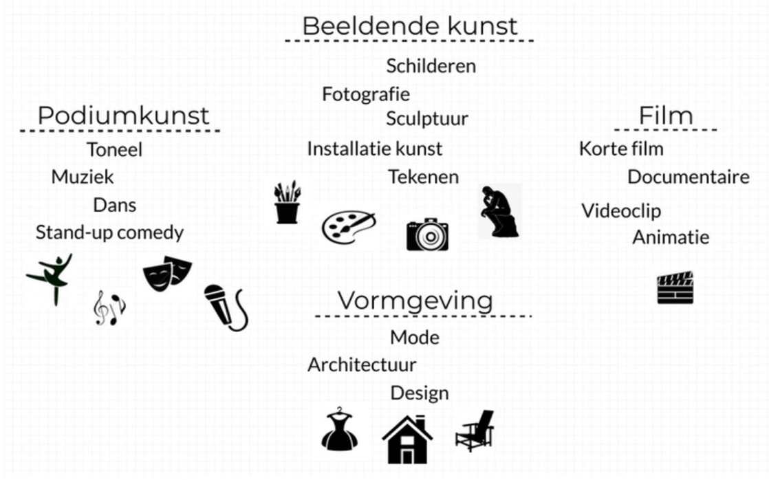
“KUNST KENT GEEN GRENZEN.”

1.ONDERZOEK
- Je gaat werken met een zelfgekozen thema dat jou aanspreekt. Je begint met het nadenken en het kiezen van het thema. (bijv: identiteit, stad & natuur, droom & werkelijkheid, mens & techniek, maatschappelijk context, iets wat speelt in het heden of verleden). Je thema komt voort uit een actueel of maatschappelijk thema.

- Verzamel 5 tot 8 beeldbronnen van kunstenaars die passen bij jou en de sfeer die jou aanspreekt, (kunstwerken, fotowerken, filmstill’s, expressie, romantisch, figuratief, abstract)
- Benoem bij elke bron minimaal 2 aspecten van voorstelling en 2 aspecten van vormgeving die jij interessant vindt en mogelijk wil gebruiken in je eigen werk.
- Maak een mood- of inspiratie bord naar aanleiding van de aspecten die jou aanspreken. Voor dit bord ga je de aspecten die jou aanspreken verder uitdiepen. Wat is er nog meer over te vinden, zijn er nog meer varianten van de aspecten die jou aanspreken.

- Aan de hand het door jou gekozen thema, de werken die je hebt uitgekozen en de aspecten zie jou aanspreken, onderzoek je bij welke stroming of groep kunstenaars jij je het meest thuis zou voelen. Je kiest een stroming uit een van de periode die vallen onder de examenstof.

EXAMENSTOF
- Havo 4, 25-27: Romantiek&realisme, Cultuur van de moderne, Massacultuur.
- Havo 5, 24-26: Cultuur van de kerk, Cultuur van de moderne, Massacultuur.

- VWO 4, 25-28: Cultuur van de kerk, Cultuur van de romantiek en realisme,
Cultuur van de moderne, Massacultuur.
- VWO 5, 24-27: Cultuur van de kerk, Cultuur van de romantiek en realisme,
Cultuur van de moderne, Massacultuur.
- VWO 6, 23-26: Cultuur van de kerk, Burgercultuur van Nederland,
Cultuur van de moderne, Massacultuur.

PRAKTISCHE OPDRACHT

Uit je onderzoek, analyse en gekozen kunststroming komt nu alles bij elkaar. Je koos voor bepaalde aspecten van voorstelling en vormgeving die

jouw aanspraken als KUNSTENAAR

Maak nu een eigen kunstwerk waarin je bewust gebruik maakt van gekozen aspecten van voorstelling en vormgeving die je hebt onderzocht en sfeer die past bij de door jou gekozen stroming of groep kunstenaars. Je mag kiezen uit drie varianten, afhankelijk van je interesse en vaardigheid.
- Schilderij/tekening
  - Gebruik kleur, compositie en vorm als belangrijkste vormgevingsmiddelen.
  - Je voorstelling kan realistisch of abstract zijn, maar moet een duidelijk thema communiceren.
- Collage/digitaal beeld
  - Combineer gevonden beelden (foto’s, tijdschriftknipsels, digitaal) met eigen toevoegingen.
  - Focus op contrast in compositie, ritme en vorm.
- Ruimtelijk werk (klein object of maquette)
  - Gebruik materiaal, textuur en ruimte als belangrijkste beeldaspecten.
  - Je voorstelling kan symbolisch of experimenteel zijn.
Verricht eventueel verder onderzoek.

EXTRA REFLECTIEOPDRACHT (VWO)
Schrijf een korte tekst (ca. 250 woorden) waarin je ingaat op de volgende vragen:
- Context:
  - Bij welke kunststroming of kunstenaar sluit jouw werk aan?
  - Welke kenmerken zie je daarvan terug in jouw werk?
- Keuzes:
  - Welke vormgevingsaspecten heb je bewust ingezet (bijvoorbeeld compositie, licht, materiaal)?
  - Hoe versterken die aspecten de boodschap of betekenis van je werk?
- Betekenis:
  - Hoe verhoudt jouw werk zich tot de actualiteit of een maatschappelijk thema?
  - Wat wil je dat de toeschouwer ervaart of begrijpt?
- Zelfreflectie:
  - Wat zou je de volgende keer anders of beter doen?

PRESENTATIE
Je presenteert je plan in een door jou gekozen vorm, deze omvat:
- Je onderzoek naar eigen themakeuze
- Een uitvoerige analyse van de aspecten van voorstelling en vormgeving van de gevonden werken.
- Bij welke stroming of groep kunstenaars voel jij je het meeste thuis.
- De stappen die het gemaakt in het ontwerpproces. Zodat we jouw gedachtegang kunnen volgen. Er zijn inspiratie/schetsvellen aanwezig.
- Eén uitgewerkte visualisatie van een door jou bedacht kunstwerk of kunstvorm.
- Alle teksten, schetsen, ideeën en uitwerkingen.
- Bronnenlijst

- Daarnaast presenteer je het door jou gemaakte kunstwerk.

.

PLANNING

BEOORDELINGCRITERIA.01
- Onderzoek: zorgvuldige analyse en keuze van beeldbronnen.
- Toepassing: bewuste inzet van aspecten van voorstelling en vormgeving.
- Creativiteit & originaliteit: persoonlijke invulling van het thema.
- Reflectie: korte schriftelijke toelichting (ca. 250 woorden) waarin je uitlegt hoe je voorstelling en vormgeving hebt toegepast.
EISEN EN BEOORDELING.02 (adv een rubric nav onderstaande punten)
De leerling heeft al het werk voldoende afgerond als:
- De leerling heeft een opdracht bedacht, onderbouwd en gepresenteerd.
- De leerling heeft een analyse uitgevoerd op 5 tot 8 kunstwerken.
- De leerling heeft een goed onderbouwd onderzoek gedaan.
- Doormiddel van diverse schetsen, testen, proefmodellen, etc.
- Informatie gezocht en onderzoek gedaan in woord en beeld te verzamelen (inspiratievellen).
- Onderzoek heeft gedaan naar materialen, technische middelen, verschijningsvormen etc ten behoeve van het kunstwerk.
- De leerling maakt tenminste éen werk wat voldoet aan de door leerling opgestelde voorwaarden van deze opdracht.
- Alle lessen aanwezig is geweest en voldoende inzet heeft getoond.
- De leerling zijn werk tussentijds heeft (laten) beoordeeld(en) en eventuele feedback heeft verwerkt.
- Al het werk met zorg heeft gemaakt en verzorgt heeft ingeleverd tijdens de eindpresentatie.
- Het eindwerk is door de leerling en de klas beoordeeld.
- Veel plezier heeft beleefd aan de opdracht!

LEERDOELEN
- De kennis over de aspecten van voorstelling en vormgeving is herhaald en verdiept.
- Heeft de leerling onderzoek gedaan naar de aspecten van voorstelling en vormgeving en deze toegepast.
- Kun deze zelfstandig vanuit een creatief kunstzinnig onderzoeksproces een origineel, eigen werk bedenken, uitwerken en presenteren.
- Kun deze van uit een inspiratiebron als uitgangpunt een werk maken.
- Heeft de leerling nagedacht over wat hem aanspreekt in de kunst en kunststromingen.
- Je kunt dit uitgangspunt en ideeën in beeldend werk transformeren.
- De leerlingen leren met complexe aspecten van kunst, zoals meerduidigheid om te gaan.

VEEL PLEZIER MET DEZE OPDRACHT! GROET MR VAN RIEL.

